
小鱼干桌宠机器人
使用说明书 & 二次开发指南
感谢您选择“小鱼干”——一款全磁吸、模块化、可编程的智能桌宠机器人。本产品由作者独立开发并生产，所有电路均为模块化设计，无需自行焊接 PCB，方便维修与二次开发。请仔细阅读本手册，让您的小鱼干更快融入您的桌面生活。

一、产品概述
- 产品名称：小鱼干智能桌宠机器人
- 主控：STM32F103C8T6
- 存储器：W25Q64（8MB Flash，存储表情动画）
- 语音模块：SU-03T（支持离线语音指令）
- 姿态传感器：MPU6050（六轴，用于晃动、躺倒检测）
- 显示：1.3 寸 OLED（128×64，黑白）
- 舵机：MG90S ×2（控制头部点头、摇头）
- 电源管理：TP4056 充电 + DC-DC 5V 升压模块
- 触摸传感器：TTP223（电容式，位于头顶）
- 供电：3.7V 锂电池 + Type-C 充电底座

结构特点
- 全磁吸无螺丝设计：外壳采用 3D 打印，各部件通过磁吸固定，无需工具即可拆卸，方便维修与改装。
- 模块化电路：所有电子模块通过杜邦线或排针连接，无需定制 PCB，降低 DIY 门槛。
- 磁吸扩展接口：头部、手臂预留磁吸点，可更换装饰手套、头戴挂件（官方提供多种款式，也支持自制）。

二、包装清单
序号 | 名称 | 数量 | 备注
1 | 小鱼干机器人主体（含电池） | 1 | 默认装配完成
2 | 磁吸充电底座 | 1 | 含 Type-C 母座
3 | 磁吸手套（左右手） | 1 对 | 默认赠送“小鱼干”主题款
4 | 磁吸头戴装饰 | 1 个 | 默认小鱼鳍造型
5 | USB Type-C 数据线 | 1 | 充电/数据传输
6 | 使用说明书 & 二次开发指南 | 1 本 | 电子版见自媒体发布链接
额外装饰配件（如猫耳、蝴蝶结、节日限定款）请关注作者动态。

三、使用说明
3.1 首次使用
- 充电：将充电底座的 Type-C 口连接到任意 5V USB 电源（手机充电器、电脑 USB、充电宝均可）。充电时底座指示灯亮红，充满转绿。
- 放置机器人：将小鱼干的底部磁吸触点对准底座凹槽，轻轻放下，听到“咔哒”一声即吸附到位。
- 开机：机器人左侧为电源开关，拨到“ON”位置，屏幕亮起，播放开机动画。
- 语音唤醒：直接说出指令词（见附录），机器人会做出表情和动作。
提示：出厂时电池可能为虚电，建议先充电 1 小时再使用。
3.2 充电注意事项
- 边充边用：支持充电时正常使用，不影响语音、表情和舵机动作。
- 充电兼容性：任何 Type-C 手机充电器（5V/1A 及以上）、电脑 USB 口均可。不要求特定充电器。
- 充电状态指示：
  - 底座红灯常亮：充电中
  - 底座绿灯常亮：充满
  - 底座灯灭：未放置机器人或电源未接通
3.3 电源开关与复位
位置 | 功能
左侧拨动开关 | ON：开机；OFF：关机
右侧 MicroUSB 接口 | SWD 烧录/调试口（供开发者使用）
复位方式 | 若屏幕显示异常，重启即可恢复。

3.4 语音指令映射表
指令编号 | 语音关键词 | 触发表情 | 动作
0x01 | 小鱼干 | RESPOND1 | 点头响应
0x02 | 你好 BT | BT | 无
0x03 | 揍你 | ANGRY1 | 摇头+拒绝
0x04 | 笑一个 | SMILE | 微笑+点头
0x05~0x0B | 音量调节 | RESPOND1 | 仅反馈（无动作）
0x0C | 唱首歌 | KEBISING | 唱歌动画+跳舞
0x0D | 我爱你 | LOVE | 爱心表情+四周看
0x0E | 往上看 | UP | 抬头
0x0F/0x11/0x12 | 狠一点/干他 | ANGRY2/3 | 摆头
0x13 | 哭一个 | CRY | 低头+哭泣动画
0x14 | 伤心 | SAD | 低头+悲伤动画
0x16 | 我帅吗 | DOUBT | 疑惑表情+歪头
0x17 | 吃饭 | EAT | 咀嚼动画+低头
0x18 | 呕吐 | VOMIT | 呕吐动画+挣扎
0x19 | 生气 | ANGRY | 常规生气
0x1A | 往下看 | DOWN | 低头
0x1B | 往左看 | LEFT | 左转头
0x1C | 往右看 | RIGHT | 右转头
0x1D | 给大家拜个年 | BAINIAN | 无
0x1E | 睡觉吧 | SLEEP | 睡眠动画+定格
0x1F | 起床啦 | WAKE | 唤醒动画+抬头
0x20 | 老大 | KEBI | 敬礼动作
0x21 | 老大我想你了 | KEBISING | 唱歌
0x22 | 立正 | RESPOND3 | 挺胸+严肃表情
0x23 | 放个烟花 | DANCE | 点头+烟花动画
0x24 | 曼波 | 无 | 无
0x25 | 真菜 | 无 | 无
0x26 | 真棒 | 无 | 无

3.5 语音及表情烧录引脚说明
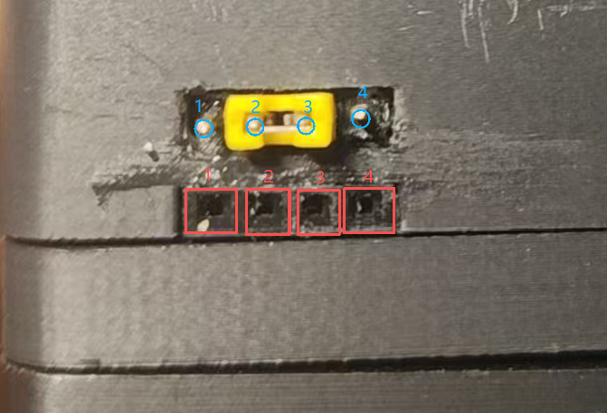
1. 连接上方4号引脚
2. 连接开发板5v引脚
3. 连接su-03t语音模块的5v引脚
4. 连接下方的1号接口，负责提供5v供电

1. 连接上方4号接口，负责提供5v供电
2. 连接su-03t语音模块的B7/TX引脚和开发板B7/RX引脚
3. 连接su-03t语音模块的B6/RX引脚和开发板B6/TX引脚
4. 连接su-03t语音模块的GND引脚和开发板GND引脚
3.6 语音及表情烧录操作方法
表情烧录：跳线帽连接1号和2号引脚（仅给开发板供电）
语音烧录：跳线帽连接3号和4号引脚（仅给语音模块供电）
烧录完成后：跳线帽连接2号和3号引脚（开发板给语音模块供电）

四、常见问题
Q：为什么内部走线看起来很乱？
A：为方便模块化更换和维修，所有模块均通过杜邦线连接，未定制 PCB。这可能对部分传感器产生轻微电磁干扰。在插电使用时（电量充足时）干扰最小，建议养成插电习惯。
Q：屏幕偶尔会乱码，怎么办？
A：断电重启即可。此问题通常由静电或电机启动时的大电流瞬时干扰引起，不影响长期可靠性。
Q：电池能续航多久？
A：满电连续使用约 2~3 小时（视表情和动作频率）。若长时间插电使用，建议偶尔断开电源让电池进行一次完整充放电，以延长寿命。
Q：能自己写新的表情和动作吗？
A：完全可以。我们提供完整的源码、取模工具、上传工具和教程，请参考“二次开发说明”章节。
Q：底座上的两侧触点怎么用？
A：它们是留给高级玩家连接移动底盘、扩展传感器等外部模块的。您可以制作带 MCU 的扩展底座，通过串口或 GPIO 与小鱼干主控通信。

五、支持与社区
- 技术文档与源码：访问作者GitHub仓库或关注作者抖音、哔哩哔哩等自媒体账号在相关视频简介中获取或粉丝交流群中获取
- 视频教程：抖音、哔哩哔哩搜索 “生活中的小黑”，观看表情制作、代码修改、外壳改装等系列视频。
- 问题反馈：可在视频评论区留言或私信，作者会尽量解答。
- 二次开发作品分享：欢迎在话题 #小鱼干改装 下晒出您的创意。
小鱼干桌宠机器人 —— 不仅是桌面萌物，更是您进入嵌入式与机器人世界的起点。
祝您玩得开心，改装出独一无二的小鱼干！

版本：V2.0
发布日期：2026 年 5月
作者：生活中的小黑

